УСТАНОВКИ ПОДГОТОВКИ НЕФТИ (УПН)
(ОБЕЗВОЖИВАНИЕ И ОБЕССОЛИВАНИЕ НЕФТИ)
НАЗНАЧЕНИЕ УСТАНОВОК ПОДГОТОВКИ НЕФТИ
Добываемая из скважин нефть, как правило, имеет в своем составе пластовую воду (в свободном или эмульгированном состоянии), содержащую различные минеральные соли — хлористый натрий NaCl, хлористый кальций СаС1₂, хлористый магний MgCl₂ .и т д. и зачастую механические примеси. В состав нефтей входят также различные газы органического (метан СН₄, этан С₂Н₆, пропан С₃Н₈, бутан С₄Н₁₀) и неорганического (сероводород H₂S, углекислый газ С0₂ и гелий Не) происхождения.
Содержащиеся в нефти воды и водные растворы минеральных солей увеличивают расходы на ее транспорт, кроме того, вода способствует образованию стойких нефтяных эмульсий и создает затруднения при переработке нефти на НПЗ вследствие усиленного развития коррозии оборудования. Вот почему нефти, добываемые из скважин вместе с пластовой водой, обезвоживают и обессоливают непосредственно на нефтяных месторождениях и на НПЗ.
Содержание воды, солей и механических примесей в нефти важно знать также для определения количества чистой нефти при передаче е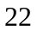ё товаротранспортным организациям.
Нефть отделяется от воды и солей дважды: первый раз на площади нефтяного месторождения, где на установках подготовки нефти из нее извлекают основную массу воды и доводят содержание ее от 0,2 до 0,8 вес. %, и второй раз — на нефтеперерабатывающих заводах, где из нефти удаляют воду, а содержание солей доводят до 2—5 мг/л.
§ 2. ДЕЭМУЛЬГАТОРЫ (ПАВ), ПРИМЕНЯЕМЫЕ ДЛЯ РАЗРУШЕНИЯ НЕФТЯНЫХ ЭМУЛЬСИЙ
Для предотвращения образования, а также для разрушения уже образовавшихся нефтяных эмульсий широко применяются деэмульгаторы — поверхностно-активные вещества (ПАВ), обладающие большей активностью, чем эмульгаторы. Основное назначение деэмульгаторов — вытеснить с поверхностного слоя капель воды эмульгаторы — естественные поверхностно-активные вещества., содержащиеся в нефти (асфальтены, нафтены, смолы, парафины) и в пластовой воде.
Вытеснив с поверхностного слоя капель воды природные эмульгирующие вещества, деэмульгатор образует гидрофильный адсорбционный слой, в результате чего капельки воды при столкновении коалесцируют (сливаются) в более крупные капли и оседают. Чем эффективнее деэмульгатор, тем больше он снижает прочность «бронированного» слоя и тем интенсивнее разрушается эмульсия.
Для более успешного разрушения и прекращения «старения» нефтяных эмульсий деэмульгаторы следует подавать на забой скважин и осуществлять «внутрискважинную» деэмульсацию.
При подаче деэмульгаторов на забой скважин обычно происходит инверсия эмульсии, т. е. эмульсия типа В/Н превращается в эмульсию типа Н/В, в которой внешней фазой, является вода с небольшой вязкостью, равной 1 сП, существенно снижающая потери давления от трения (см. рис. 39).
Теоретически деэмульгатор может быть эффективным только для какой-то одной эмульсии, имеющей вполне определенное соотношение жидких фаз, определенную степень их дисперсности,, а также известное количество и состав эмульгатора, образующего защитную оболочку на каплях воды. Под эффективностью деэмульгаторов понимают их деэмульсационную способность, которая характеризуется их расходом, качеством подготовленной нефти (содержанием в ней остаточных хлористых солей, воды и механических примесей), а также минимальной температурой и продолжительностью отстоя нефти. Эффективность деэмульгаторов испытывается на идентичных образцах эмульсий, которые готовят из безводной нефти и пластовой воды одного и того же месторождения и подвергают седиментации (отстою) в течение одного и того же времени.
Так, например, на рис. 41 демонстрируется эффективность воздействия деэмульгаторов трех типов (№№1, 2, 3) на одну и ту же эмульсию, приготовленную в мешалке. При этом количество и концентрация деэмульгаторов, а также время перемешивания их с эмульсией уже в пробирках были постоянными. Из рисунка видно, что при отстое эмульсии в течение одного и того же времени деэмульгатор № 3 оказался наиболее эффективным.
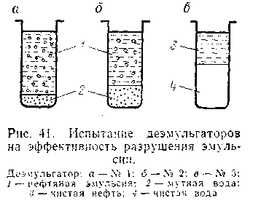

Теперь необходимо установить аналитическую зависимость эффективности деэмульгаторов при разрушении нефтяных эмульсий.
Эффективность деэмульгаторов при разрушении эмульсий оценивается, как видно из рис.41, поз. 1, 3, степенью обезвоживания нефти, определяемой по формуле
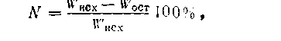
где V—степень обезвоживания, % масс.; W_{nr}.^ — содержание воды в исходной эмульсии, % масс.; W_{OCT} — остаточное содержание воды в отстоявшейся нефти, % масс., определяемое аппаратом Дина— Старка (см. с. 23).
§ 3. КЛАССИФИКАЦИЯ ДЕЭМУЛЬГАТОРОВ И ПРЕДЪЯВЛЯЕМЫЕ К НИМ ТРЕБОВАНИЯ
Деэмульгаторы, применяемые для разрушения эмульсий, делятся на две группы: на ионогенные (образующие ионы в водных растворах) и непокоренные (не образующие ионов в водных растворах).
К первой группе относятся малоэффективные деэмульгаторы: НЧК (нейтрализованный черный контакт) и НКГ (нейтрализованный кислый гудрон), которые в настоящее время для деэмульсации нефти не применяются.
К неионогенным деэмульгаторам относятся дппроксампн-157, тфоксамин-385, дисолван-4411, сепарол и др.
Неионогенные деэмульгаторы имеют ряд преимуществ перед ионогенными деэмульгаторами и, в частности, перед НЧК. Преимущества эти следующие.
1. Незначительный удельный расход (для дипроксамина-157 и дисолвана-4411—20-1-30 г на тонну эмульсии при температуре эмульсии 60—70° С; обводнённость нефти получается около 1%).
2. Они могут хорошо растворяться как в воде, так и в нефти. Не реагируют с солями и кислотами, содержащимися в пластовой воде и нефти, и не дают осадков в трубах и аппаратах.
3. Стоимость неионогенных ПАВ в 40—60 раз выше стоимости НЧК, а расход их в сотни раз меньше, чем НЧК.
Деэмульгаторы должны удовлетворять следующим основным требованиям: 1) хорошо растворяться в одной из фаз эмульсии (в нефти или воде); 2) иметь достаточную поверхностную активность, чтобы вытеснить с границы раздела «нефть — вода» естественные эмульгаторы, образующие «броню» на капельках воды;
3) обеспечивать максимальное снижение межфазного натяжения на границе фаз «нефть — вода» при малых расходах реагента;
4) не коагулировать в пластовых водах;
5) быть инертным по отношению к металлам (не коррелировать их).
Одновременно с этим деэмульгаторы должны быть дешевыми, транспортабельными, не изменять своих свойств при изменении температуры, не ухудшать качества нефти после обработки и обладать определенной универсальностью, т. е. разрушать эмульсии различных нефтей и вод.
По химическим свойствам неионогенные деэмульгаторы удовлетворяют большинству из этих требований.
§ 4. ОСНОВНЫЕ МЕТОДЫ РАЗРУШЕНИЯ НЕФТЯНЫХ ЭМУЛЬСИЙ
ТИПА В/Н
Для обезвоживания и обессоливания нефти известно сравнительно много методов. Все они предназначены для разрушения защитной «брони» на капельках воды и снижения вязкости нефти, в результате чего создаются благоприятные условия для разделения эмульсии на «чистую» нефть и «чистую» воду вследствие большой разницы в их плотностях (см. рис. 41, поз. 3, 4).
В настоящее время применяются следующие основные методы разрушения нефтяных эмульсий типа В/Н: гравитационное холодное разделение, внутритрубная деэмульсация, центрифугирование, фильтрация, термохимическое воздействие, электрическое воздействие и различные сочетания перечисленных методов.
Рассмотрим кратко эти методы.
Гравитационное холодное разделение. Гравитационное разделение эмульсий, осуществляемое, как правило, в сырьевых резервуарах, применяется в том случае, когда нефть и вода не подвергаются сильному перемешиванию и когда содержание пластовой воды в нефти достигает примерно 60%.
Внутритрубная деэмульсация широкое распространение получила совсем недавно в связи с появлением высокоэффективных деэмульгаторов (дипроксамина-157, дисолвана-4411 и др.). Принцип внутритрубной деэмульсации очень прост (если рассматривать ее на немолекулярном уровне) и состоит в следующем.
В межтрубное пространство эксплуатационных скважин или в начало сборного коллектора (см. рис. 3, а, б, в, поз. 4) дозировочным насосом (в количестве 15—20 г на тонну нефтяной эмульсии) подается деэмульгатор, который сильно перемешивается с зтой эмульсией в процессе ее движения от забоя до УПН и разрушает ее.
Эффективность внутритрубной деэмульсации зависит от многих факторов, главными из которых являются: эффективность самого деэмульгатора
(см. рис. 41, поз. 3, 4), интенсивность и длительность перемешивания эмульсии с ПАВ, количества воды, содержащейся в эмульсии, и температуры смешения транспортируемой эмульсии.
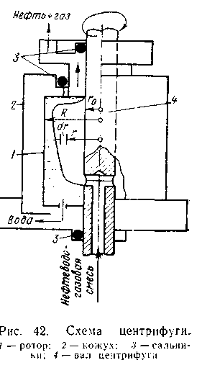

Практикой установлено, что чем выше уровень всех этих факторов (то есть чем больше эффективность ПАВ, длительность перемешивания, количество воды и температура эмульсии), том интенсивнее происходит внутритрубная деэмульсация. Однако эффективность внутритрубной деэмульсации значительно падает при увеличении содержания в нефти асфальтенов и плотности этой нефти.
При длительном и интенсивном перемешивании эмульсии (Re>5000) на поверхность каждой капельки воды, имеющую «броню» (см. рис. 40, а), состоящую из естественных эмульгаторов, должно «попасть» очень незначительное количество более эффективного ПАВ, которое и разрушает эту «броню». Потерявшие «броню» мельчайшие капельки воды коале-сцируют (соединяются) при перемешивании, в результате чего образуются крупные капли (<1 мм), которые легко отделяются от нефти за счет разности плотностей в каплеобразователях (см. рис. 45) и отстойниках (см. рис. 53).
Центрифугирование (рис. 42). Значительную силу инерции, возникающую в центрифуге, можно использовать для разделения жидкостей, имеющих различные плотности. Осаждение мелких капель жидкости в другой жидкости подчиняется, как известно, закону Стокса. Можно воспользоваться уравнением (92), заменив-с нем ускорение свободного падения g ускорением силы инер-п и и а:
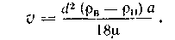
Ускорение силы инерции в центрифуге определяется из выражения
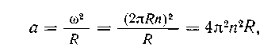
где со — окружная скорость частички жидкости, которая определяется числом оборотов центрифуги 2л/?л; п — число оборотов центрифуги; R— внешний радиус центрифуги.
Для частицы, находящейся на расстоянии г от оси вращения, мгновенная скорость в радиальном направлении определится как
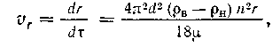
где р_{в} — плотность воды; р_{н} — плотность нефти. Представим уравнение (108) в следующем виде:
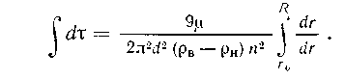
После интегрирования левой и правой частей равенства получим время т осаждения капель воды в центрифуге;
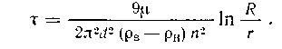
В течение этого времени капли воды диаметром d будут полностью отделены.
Разделение водонефтяных эмульсий в центрифугах — исключительно эффективный метод, который еще не нашел практического применения и находится в стадии эксперимента.
Фильтрация. Нестойкие эмульсии иногда успешно расслаиваются при пропускании их через фильтрующий слой, который может быть представлен гравием, битым стеклом, древесными и металлическими стружками, стекловатой и другими материалами.
Деэмульсация нефтей при помощи фильтров основана на явлении селективного смачивания.
Фильтры конструктивно выполняются обычно в виде колонн, причем размеры их зависят от объема прокачиваемой эмульсии, вязкости ее и скорости движения. Нефтяная эмульсия вводится в колонну снизу и проходит через фильтр, где вода удерживается, а нефть свободно пропускается и отводится через верх, выделившаяся же вода сбрасывается через низ колонны.
Деэмульсация нефтей фильтрацией как самостоятельный процесс почти не применяется, однако в сочетании с термохимическими методами она уже сейчас широко распространена.
Термохимические установки (ТХУ) — сепараторы-деэмульсаторы. Практикой установлено, что существующие методы деэмуль-сацип нефти без применения тепла и поверхностно-активных веществ малоэффективны. Поэтому в настоящее время около 80% всей добываемой обводненной нефти обрабатывается на термохимических установках, имеющих следующие преимущества: предельная простота установки (теплообменник, отстойник и насос); сравнительно низкая чувствительность режима работы установки к значительному изменению содержания воды в нефти; возможность замены деэмульгаторов по мере изменения характеристики эмульсии без замены оборудования и аппаратуры.
Существуют термохимические установки по деэмульсации нефти, работающие под избыточным давлением, и установки, работающие при атмосферном давлении.
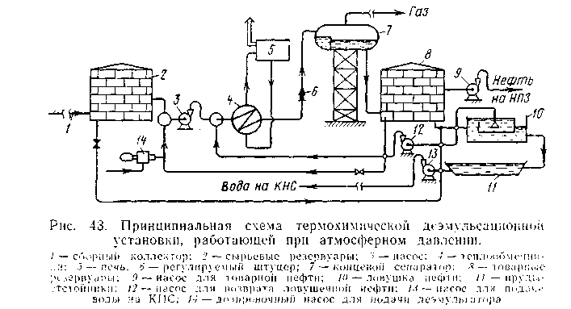
Основным показателем качества товарной нефти, прошедшей' обработку на термохимических установках, является остаточное содержание в ней воды и солей. Последний показатель имеет исключительно важное значение, так как он определяет в конечном итоге все затраты на дополнительную подготовку нефти на НПЗ. Поэтому на термохимических и электрообессоливающих промысловых установках содержание солей в нефти стремятся доводить до 40 мг/л и ниже.
Содержание солей в нефти на НПЗ доводится до 2—5 мг/'л, что требует строительства специальных дорогостоящих электрообессоливающих установок. Если содержание солей в нефти будет выше указанной нормы, то это влияет на сокращение межремонтного периода всего оборудования.
Самыми распространенными у нас в недалеком прошлом были термохимические установки, предназначенные для самотечной безнапорной системы сбора нефти (см. рис. 1, поз. УПН]. Схема такой установки приведена на рис. 43.
Нефтяная эмульсия, освобожденная на площади месторождение от газа, по сборному коллектору / поступает в сырьевые резервуары 2 на центральном пункте, откуда центробежным насосом о подается для нагрева в группу теплообменников 4, а затем через штуцер 6 попадает в концевой сепаратор 7. Из концевого сепаратора 7 нефть самотеком направляется в негерметизированные резервуары 8, в которых находится от нескольких часов до двух-трех суток в зависимости от стойкости эмульсии. Отстоявшуюся нефть в резервуарах 8 откачивают насосами 9 в магистральный нефтепровод. Перед поступлением эмульсии на прием центробежного насоса 3 в нее вводится дозировочным насосом 14 деэмульгатор, а также часть подогретой пластовой воды из резервуара отстойника 8, содержащая отработанный деэмульгатор. Использование для разрушения нефтяной эмульсии подогретой воды, содержащей деэмульгатор, позволяет значительно экономить топливо на нагрев эмульсии в теплообменниках 4 и расход деэмульгатора, подаваемого на прием центробежного насоса. Большая часть воды из резервуара-отстойника 8 поступает в ловушку нефти 10, затем в пруды-отстойники 11 и насосом 13 подается на КНС.
Эмульсию можно нагревать как в специальных трубчатых печах 5. так и при помощи пара или горячей воды, подаваемых из котельной в межтрубное пространство теплообменников 4.
Установки описанного типа продолжают работать на большинстве старых нефтяных месторождений.
Деэмульсация (обезвоживание и обессоливание) нефти на этих установках имеет ряд крупных недостатков:
1) строительство таких установок, особенно строительство резервуаров ловушек нефти и прудов-отстойников, требует значительного времени (1—2 года);
2) нагревание и остывание нефти в негерметизированных резервуарах сопровождается большими потерями легких фракций;
3) возможны загазованность резервуарного парка и нарушение правил пожарной безопасности;
4) процесс деэмульсации нефти осуществляется, как правило, при сравнительно низких температурах (40—50°С), в результате чего для расслоения эмульсии требуется значительное время отстоя или, что то же самое, большое число отстойных резервуаров 8 (см. рис. 43).
Имеются другие разновидности термохимических установок подобного типа, на которых мы здесь не останавливаемся, так как все они имеют те или иные недостатки и сейчас уже не строятся.
В настоящее время в сочетании с внутритрубной деэмульсацией широко распространены блочные термохимические установки, в которых одновременно происходят сепарация нефти от газа, обезвоживание и обессоливание.
Блочные термохимические установки, выпускаемые заводами, поставляются с оборудованием для полной автоматизации технологического процесса и монтируются на месте в течение 15— 20 дней.
Выпускаются блочные установки следующих типов: УДО-2М, УДО-3," СП-1000, СП-2000, «Тайфун», ДГ-2500, ДГ-6300, БН-М и др.
Одна из возможных схем УПН (см. рис. 3, а, б, в, поз. 6} с блочным оборудованием приведена на рис. 44.
Работает эта установка следующим образом. Нефть, газ и вода с промысла по сборному коллектору 1 вначале поступают в смеситель 2, из которого направляются в коллектор-гаситель пульсаций 3. Из коллектора-гасителя 3 нефть и пластовая вода поступают в блочную автоматизированную сепарационную установку (см. рис. 32) с предварительным сбросом воды (БАС) 4, а 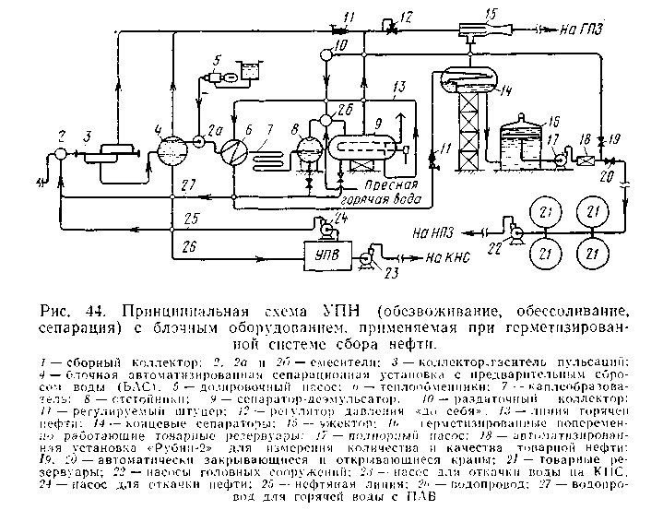
газ отводится из этих аппаратов через регулируемый штуцер // и регулятор давления «до себя» 12 в эжектор 15. Из БАС 4 значительно обезвоженная нефть под собственным давлением поступает через смеситель 2а в теплообменники 6, в которых она нагревается за счет горячей нефти, идущей по линии 13 из сепараторов-деэмульсаторов 9.
Предварительно нагретая в теплообменниках 6 нефть, содержащая небольшой процент воды (3—5%), сначала поступает в каплеобразователь 7 (см. с. 99) для укрупнения капель воды (коалесценции), затем смесь воды с нефтью направляется в отстойник 8 для окончательного отстоя. Однако часто бывает (особенно с тяжелой нефтью), что окончательного отделения нефти от воды в отстойниках 8 не происходит. Поэтому такую нефть из отстойников 8 направляют в сепараторы-деэмульсаторы 9, где она дополнительно нагревается (от 40 до 80° С) в зависимости от стойкости эмульсии. После сепараторов-деэмульсаторов 9 горячая нефть последовательно проходит: линии 13, теплообменники 6, регулируемые-штуцеры 11 и поступает в концевые сепараторы 14, откуда самотеком направляется в два попеременно работающих герметизированных резервуара 16. Из резервуаров 16 нефть забирается подпорным насосом 17 и подается на автоматизированную установку 18 «Рубин-2» для измерения количества и качества товарной нефти. Если нефть окажется некондиционной (воды >0,1%, солей >40 мг/л), то автоматически закрывается кран 20 и открывается кран 19, и эта нефть снова поступает через распределительный' коллектор 10 и смесители 26 в сепараторы-деэмульсаторы 9 и доводится в них до нужной кондиции. Кондиционная нефть при закрытом кране 19 и открытом кране 20 поступает в парк товарных резервуаров 21, из которых забирается насосами 22, установленными на головных сооружениях, и подается по магистральному нефтепроводу на НПЗ. Газ, выделившийся из нефти в сепараторах-деэмульсаторах 9, поступает в газопровод перед регулятором давления «до себя» 12 и направляется в эжектор 15.
В концевых сепараторах 14 поддерживается практически атмосферное давление, а выделившийся в них из нефти газ отсасывается эжектором 15 и подается ими на прием компрессоров или¹ на ГПЗ.
С целью интенсификации разрушения нефтяной эмульсии, поступающей с промысла по сборному коллектору /, в смеситель 2 по водопроводу 27 подается горячая вода, содержащая ПАВ, из отстойников 8 и сепараторов-деэмульгаторов 9.
После сброса по водопроводу 26 основного количества воды, отделившейся от нефти в БАС, в подаваемую в теплообменники б нефть вводится дополнительное количество свежего ПАВ (10— 25 г/т) с помощью насоса-дозатора 5. Подача горячей воды из отстойников 8 и сепараторов-деэмульсаторов 9 по водопроводу 27 в смеситель 2, а также подача ПАВ дозировочным насосом 5 в смеситель 2а предназначаются для интенсификации разрушения нефтяной эмульсии и отделения нефти от воды как в каплеобра-зователе 7, так и в отстойниках 8. После отстойников 8 в практически обезвоженную нефть через смеситель 26 вводится пресная вода в количестве 5—10% от обрабатываемой нефти для обессо-ливания последней. Пресная вода должна вводиться таким образом, чтобы в смесителе 26 происходило интенсивное перемешивание ее с нефтью и «вымывание» солей из последней.
Нефть, выделившаяся из пластовой воды на установке подготовки воды УПВ, забирается насосом 24 и подается по линии 25 в смеситель 2. Работа УПВ описывается на с. 137 и приведена на рис. 66, 67.
Описанная установка подготовки нефти (обезвоживание, обес-соливание и сепарация) не является стандартной, она может несколько изменяться в зависимости, например, от климатических, условий района или от физико-химических свойств нефти и воды.
Так, например, для эмульсий с тяжелой нефтью после сепараторов-деэмульсаторов 9 должны устанавливаться электродегидра-торы (см. с. 104), и пресная вода для обессоливания нефти должна вводиться также через смеситель, устанавливаемый между этими аппаратами.
На рис. 45 приведен общий вид каплеобразователя, сущность работы которого заключается в том, чтобы сильно перемешанную нефтяную эмульсию с ПАВ, транспортируемую по сборным коллекторам, постепенно «успокоить» и дать возможность мелким каплям воды, потерявшим «брони», соединяться в крупные капли и выпасть в дренаж (отделиться от нефти).

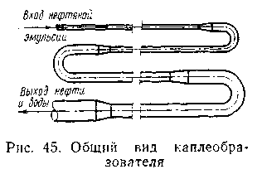

Чтобы выполнить такую задачу, каплеобразователь делают из отрезков труб с несколькими увеличивающимися к выходу диаметрами (2—4 диаметра), в которых постепенно снижается скорость смеси (нефть-f вода) и затем разделяется (75—80%) на «чистую» воду и «чистую» нефть. Скорости смеси в сборных коллекторах могут колебаться от 0,8 до 3 м/с, а скорость смеси в самом большом отрезке трубы каплеобразователя не должна превышать 0,1 м/с. Общая длина каплеобразователя зависит как от «стойкости» эмульсий, так и от плотности воды и нефти и может достигать в некоторых случаях 300 м [10].
Следует также иметь в виду, что каплеобразователь можно устанавливать как в начале УПН, так и между теплообменниками 6' и отстойниками 8.
На рис. 46 приведен общий вид сепаратора-деэмульсатора УДО-3.
Установка УДО-3 работает следующим образом. Предварительно подогретая в теплообменниках 6 (пройдя каплеобразователь 7 и отстойники 8) (см. рис. 44) эмульсия поступает в смеситель 26, а из него в УДО-3 (см. рис. 46, поз. 2) и, огибая цилиндрическую перегородку 3, попадает через нижние прорези в отсек /, где она нагревается от 10 до 60° С за счет сжигания газа в жаровых трубах 4.
Нагретая эмульсия, переливаясь через перегородку, поступает в раздаточный коллектор //, из которого она равномерно по всему сечению аппарата при помощи желобов барботируется через слой воды и окончательно разрушается. Обезвоженная нефть, поднимаясь через слой воды, попадает в сборник чистой нефти 10, а оттуда по специальным вертикальным отводам 10а на клапан 13 и выводится из аппарата.
Выделившийся в аппарате из нефти газ сначала поступает в сепаратор 5, затем в барботер 7 второго отсека. Из второго отсека газ собирается в сепараторе 5а, из которого через регулятор .давления «до себя» 8 направляется в газовую линию между регулируемым штуцером 11 и регулятором давления «до себя» 12 (см. рис. 44).
Вода из аппарата выводится через клапан и специальные патрубки, смонтированные в нижней образующей аппарата.
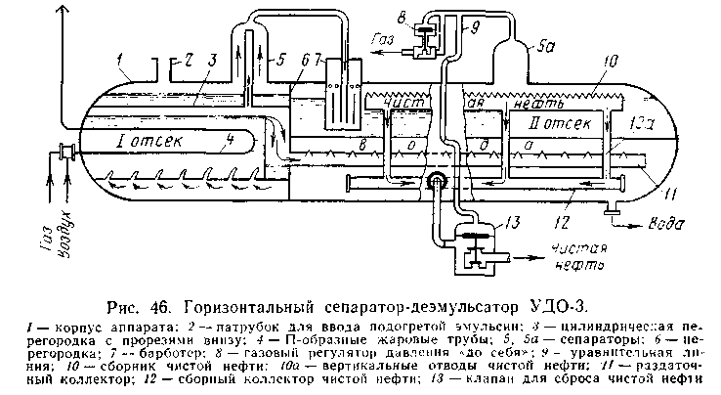
Установка УДО-3 характеризуется следующими техническими данными.
Производительность по чистой нефти, т.'сут .... 3000
Температура нагрева эмульсии, С ........ 10—60
Рабочее давление в аппарате, МПа ....... 0,588
Расход топливного газа, м^{я}/ч .......... 546
Внутренний объем аппарата, м³ ......... 187,5
Диаметр аппарата, м .............. 3,4
Общая масса «сухой» установки, т ....... 56,5
Основные размеры установки в рабочем положе
нии, м .................... 24,3 :<7,65x11,5
На рис. 47 приведена (в плане) принципиальная схема блока нагрева БН-5,4 нефтяной эмульсии, разработанного конструкторским бюро объединения Саратовнефтегаз. Блок нагрева БН-М предназначается для той же цели, что и установки УДО-2М, УДО-3, СП-2000 и др., т. е. для интенсивного нагрева эмульсии, в результате чего происходит обезвоживание и обессоливание нефти. Кроме того, его можно использовать для подогрева высоковязких парафинистых нефтей для их нормальной транспортировки по трубопроводам.
Блок нагрева состоит из четырех (а не трех, как показано на рисунке) последовательно соединенных (по два) между собой oi левых подогревателей 4, блока контрольно-измерительных приборов КИП, блока управления и сигнализации (БУС) и щитового укрытия. Жаропрочный огневой подогреватель состоит из корпуса 4, жаровой трубы 2, винтовой спирали 3, пластинчатого компенсатора 5, камеры сгорания 6 и газовых горелок турбинного типа 7. Блок нагрева работает следующим образом. Нефтяная эмульсия после сепаратора забирается сырьевым насосом (не показанным на рисунке) и подается в межтрубное пространство огневого подогревателя (между корпусом 4 и жаровой трубой 2), где эмульсия нагревается за счет сжигания газа в камере сгорания 6.
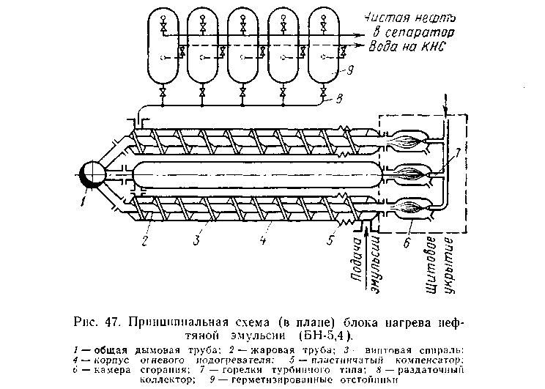
Для увеличения пути движения, времени контакта нефти через стенку с горячими газами, а следовательно, и интенсификации нагрева движение нефтяной эмульсии в межтрубном пространстве направлено по винтовой линии с большой скоростью, благодаря чему возрастает эффективность теплопередачи от горячих газов, к жидкости. Нагретая в первом огневом подогревателе эмульсия подается во второй подогреватель, из которого поступает по раздаточному коллектору 8 в герметизированные отстойники 9, где при низких скоростях потока (>0,008 м/с) эмульсия разделяется на нефть и воду (см. также рис. 54, на котором показано технически грамотное распределение эмульсии по отстойникам). Дымоходы всех жаровых труб 2 соединены в общую дымовую трубу 1 высотой около 20 м. Вся автоматика блока нагрева помещается в щитовом укрытии.
При работе блока нагрева контролируются и регулируются следующие параметры: давление топочного газа, температура нагрева эмульсии, давление в подогревателях, наличие пламени ."запальника в камере сгорания 6. Предельные значения температуры и давления контролируются дистанционно. Автоматикой безопасности предусмотрена отсечка топочного газа при прекращении циркуляции эмульсии, при повышении температуры нагрева эмульсии сверх заданной и при погасании пламени запальника.
Описанный блок нагрева имеет следующие преимущества перед установками УДО: 1) коэффициент использования топочного газа выше на 20%; 2) в случае неполадок или прогара жаровой трубы весь корпус подогревателя 4 заменяется новым при остановке блока нагрева на непродолжительное время; 3) производительность блока нагрева в среднем в два-три раза выше, чем установок УДО, а металлоемкость его меньше приблизительно в полтора раза.
Блок нагрева характеризуется следующими техническими данными.
Производительность по эмульсии при 30%-ной обводненности, м³/сут:
при нагреве до 55° С ............ 5000
» » » 65°С ............ 4000
» » » 80°С ............ 3000
Номинальная тепловая мощность, млн. ккал/ч . . 5,4
Рабочее давление, МПа ............. 0,588 (6 кгс/см²)
Расход топливного газа при номинальной тепло-
производительности, м³/ч ........... 830
Масса одного блока, кг ............. 8860
Имеется много подогревателей эмульсий других типов, которые отличаются некоторыми конструктивными элементами и о которых можно прочесть в работе [2].
При работе сепараторов-подогревателей часто приходится смешивать жидкости двух видов с разными температурами нагрева (например, пресную воду для обессоливания и «чистую» нефть, содержащую соли). Средняя температура смеси жидкостей в данном случае определится по формуле
G₁c₁(t_{cp}-tJ = G&(t_{ov}~tJ, (111)
где с\ и Cz — теплоемкость жидкостей для воды (с\ = = 4,19 кДж/(кг-°С) и для нефти (с₂=1,9 кДж/(кг-°С) соответственно (при 15°С); gi и G₂ — масса соответственно воды и нефти, кг; t] и t₂ — соответственно температура воды и нефти, °С.
Из формулы (111) можно определить среднюю температуру смеси жидкостей:
_G_{i£j}A4-G^_ _{(П2)}
g!^ + G₂c₂
Электродегидраторы. Нефтяные эмульсии типа В/Н можно успешно разрушать также в электрическом поле. Механизм разрушения эмульсий, помещенных в электрическое поле, объясняется следующим образом.
Если безводную нефть налить между двумя плоскими параллельными электродами, находящимися под высоким напряжением, то возникает однородное электрическое поле, силовые линии которого параллельны Друг другу (рис. 48, а). При замене безводной нефти эмульсией типа В/Н расположение силовых линий меняется, и однородность электрического поля нарушается (см. рис. 48, б, в). В результате индукции электрического поля диспергированные капли воды поляризуются и вытягиваются вдоль
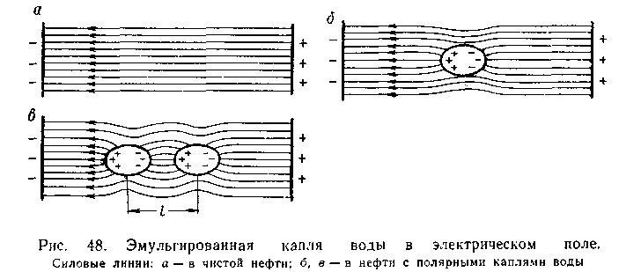

силовых линий с образованием в вершинах капель воды электрических зарядов, противоположных зарядам на электродах. Под действием основного и дополнительных электрических полей происходит сначала упорядоченное движение, а затем столкновение капель воды, обусловленное силами, определяемыми следующей формулой:
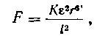
где К — коэффициент пропорциональности; е — напряженность электрического поля; г — радиус капли; / — расстояние между центрами капель.
Из приведенной формулы видно, что если расстояние между каплями незначительное, а размеры капель сравнительно велики, то сила притяжения становится настолько большой, что адсорбированные на поверхности капель воды «бронированные» оболочки, отделяющие их от нефти, сдавливаются и разрушаются, в результате чего происходит коалесценция капель воды.
Эффективность разрушения эмульсий в поле переменного тока значительно выше, чем в поле постоянного тока, что объясняется следующими причинами. В поле переменного тока происходит циклическое изменение направления движения тока и напряженности поля, в результате чего капли воды изменяют направление своего движения синхронно основному полю и поэтому все время находятся в состоянии колебания. Под действием сил электрического поля форма капель постоянно меняется, в связи с чем капли :воды испытывают непрерывную деформацию, что способствует разрушению адсорбированных оболочек на каплях воды и слиянию этих капель.
В настоящее время деэмульсационные установки с использованием электрического поля строятся в расчете на переменный
ток промышленной частоты (50 Гц).
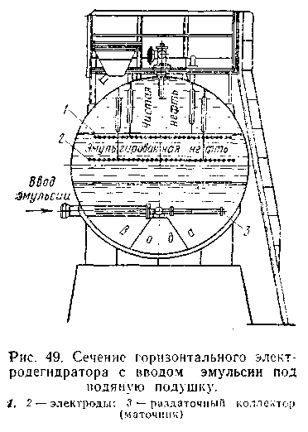
Электродегидраторы приме, няются, как правило, для глубокого обессоливания средних и тяжелых нефтей. Для этого такие нефти в специальных смесителях интенсивно перемешиваются с пресной горячей водой, и эта смесь вводится в межэлектродное пространство электродегидратора.
Электродегидраторы устанавливаются, как правило, после блочных сепараторов-деэмульсаторов (см. рис. 44, поз. 9).
Опыт работы отечественных и зарубежных электрообессо-ливающих установок (ЭЛОУ) показал, что наиболее эффективны и экономичны горизонтальные электрогидраты.
В настоящее время разработаны типовые горизонтальные Электродегидраторы двух конструкций: 1ЭГ-160 и 2ЭГ-160/3, отличающихся лишь числом электродов. Первый электродегидра-тор, представленный на рис. 49, имеет два электрода. Второй электродегидратор имеет три электрода. Как и в первом, так и во втором аппарате электроды подвешены горизонтально друг над другом, имеют форму прямоугольных рам, занимающих все продольное сечение электродегидратора.
Эмульсия подается в электродегидратор через маточник 3, обеспечивающий равномерное поступление ее по всему горизонтальному сечению аппарата. В горизонтальных электродегидраторах нефтяная эмульсия проходит через три .зоны обработки. В первой зоне эмульсия проходит слой отстоявшейся воды, уровень которой поддерживается автоматически на 20—30 см выше маточника 3. В этой зоне нефтяная эмульсия подвергается водной промывке, в результате которой она теряет основную массу пластовой воды. Затем эмульсия, поднимаясь в вертикальном направлении с небольшой скоростью, последовательно подвергается обработке сначала в зоне слабой напряженности электрического
поля между уровнем отстоявшейся воды и нижним электродом 2_{Г} а затем в зоне сильной напряженности между электродами 2 и 1.
Равномерность поступления эмульсии по всему горизонтальному сечению аппарата при движении потока вертикально вверх и ступенчатое повышение напряженности электрического поля между электродами 2 и / от нуля до максимальной величины позволяют в данном электродегидраторе эффективно обрабатывать нефтяную эмульсию любой обводненности. При этом нет опасности замыкания электродов, и достигается высокая степень обезвоживания и обессоливания нефти.
Электродегидраторы 2ЭГ-160/3 рассчитаны на разрушение эмульсий и обессоливание нефти, содержащей парафин. Эмульсия вводится в эти аппараты через распределительные головки, помещенные между нижним и средним электродами.
Электродегидраторы имеют следующую техническую характеристику.
Рабочее давление, ЛЩа ............. 1 (10 кгс/см-)
Температура эмульсий С ............ 110
Диаметр аппарата, м .............. 3,4
Длина аппарата, м ............... 16.4
Объем аппарата, м³ ............... 160
Пропускная способность, м³'ч .......... 160—225
Напряжение на электродах, В .......... 11 500—16500,

